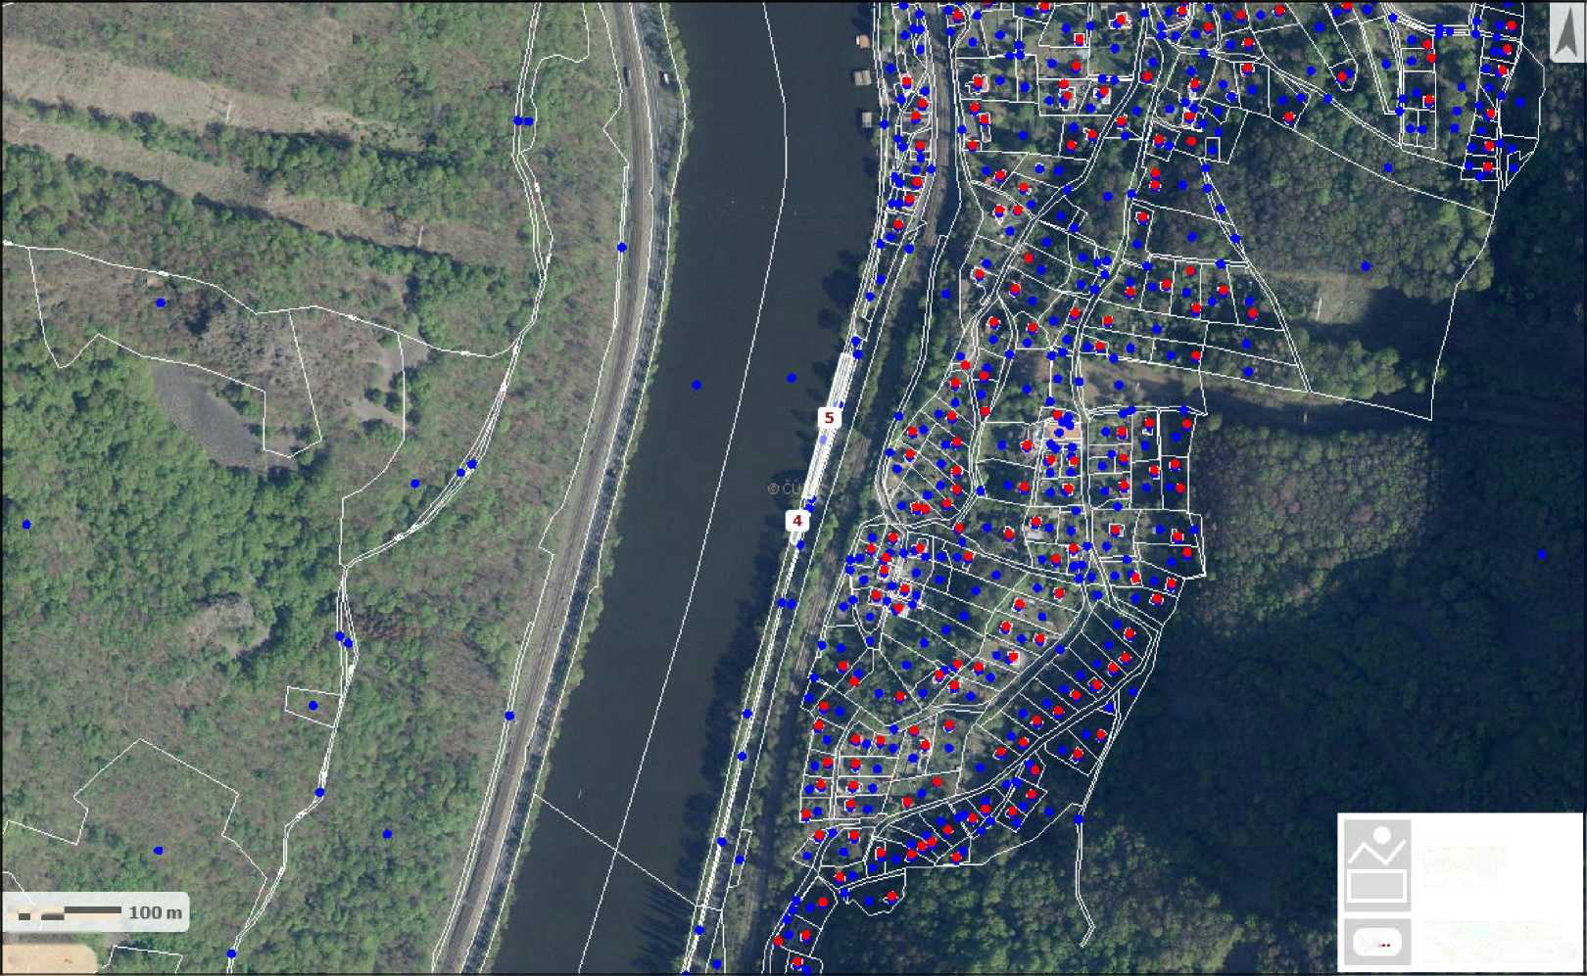

Zákres lokalizace opatření - Brná nad Labem
Příloha ke smlouvě číslo PPK-117a/53/20
Plocha označená číslem: likvidce křídlatky; B+číslo: likvidace bolševníku; A+číslo: lividace akátu.
identifikační číslo zákresu (segment)
lokalizace opatření
1,2
■ ■
rmaMB
© ČÚZK ]
Vydavatel: AOPK ČR, RP SCHKO České středohoří Autor: Michal Forejt Rok: 2020

